Памятка работодателю по легализации трудовых отношений и снижению негативных последствий неформальной занятости

Обращаем Ваше внимание на необходимость неукоснительного соблюдения действующего трудового законодательства, в том числе в части оформления трудовых отношений, охраны труда, оплаты труда, предоставления очередных отпусков.
Работники - это не просто трудовой ресурс, но и человеческие судьбы, за каждую из которых руководитель должен нести как профессиональную, так и человеческую ответственность.
Неформальная занятость, теневые доходы сдерживают производительность труда, экономический рост и усилия государства по повышению благосостояния граждан.
Работодатель, использующий труд наемных работников без оформления трудовых договоров, «серые» и «черные» заработные платы, лишает своих сотрудников пенсионного и социального обеспечения, возможности заявить социальные и имущественные вычеты. А граждане, соглашаясь с такой формой расчетов за труд, лишают себя возможности оплаты больничных листов и других видов пособий и в перспективе могут рассчитывать только на минимальные пенсии, т. к. при начислении любых выплат учитываются только официальные данные, представленные работодателями. У такого работника не учитывается трудовой стаж, в том числе льготный, который необходим ряду категорий работников для досрочного получения трудовой пенсии по старости в соответствии с Федеральным законом «О трудовых пенсиях в Российской Федерации».
Работник также не защищен от травматизма и профессиональных заболеваний, так как он исключается из сферы действия Закона «Об обязательном социальном страховании от несчастных случаев на производстве и профессиональных заболеваний».
При этом отмечаем, что у официальных трудовых отношений имеются «плюсы», это:
хорошая деловая репутация, положительный имидж социально-ответственного работодателя;
возможность участия в программах господдержки;
право требовать от работника исполнения определенной трудовым договором трудовой функции, соблюдения правил внутреннего трудового распорядка, действующих в организации;
возможность привлечь к материальной и дисциплинарной ответственности в порядке, установленном Трудовым кодексом Российской Федерации и иными нормативными актами работников, виновных в нарушении трудового законодательства и иных актов, содержащих нормы трудового права.
Невыплата, нелегальная выплата заработной платы влекут ответственность в соответствии со статьей 122 Налогового кодекса Российской Федерации, административную ответственность по ст. 15.11 Кодекса Российской Федерации об административных правонарушениях и уголовную ответственность по ст. 145.1 Уголовного кодекса Российской Федерации.
За нарушение трудового законодательства и иных нормативных правовых актов, содержащих нормы трудового права, в том числе уклонение от оформления или ненадлежащее оформление трудового договора либо заключение гражданско-правового договора, фактически регулирующего трудовые отношения между работником и работодателем, невыплата или неполная выплата в установленный срок заработной платы, других выплат, осуществляемых в рамках трудовых отношений, для работодателей предусмотрена административная ответственность согласно ст. 5.27 Кодекса Российской Федерации об административных правонарушениях.

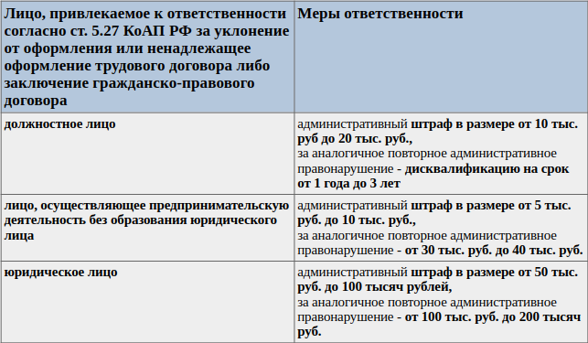
Призываем Вас осуществлять свою деятельность в соответствии с действующим законодательством!

